Қостанай обласы әкімдігі білім басқармасының «Қостанай қаласы білім бөлемінің №14 бөбекжайы» КМҚК

Ата-аналарға арналған кеңес
«Баланың бейімделу процесіндегі ата-ананың рөлі»

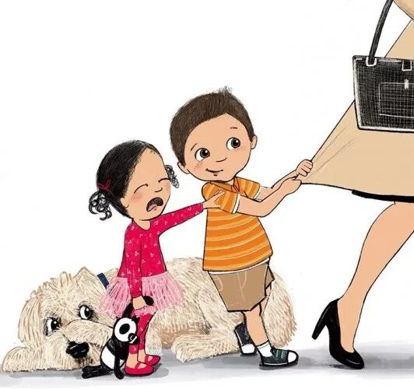

педагог-психолог Мацарина Д.А.

Бала тәрбиесі – өнер. Алайда ата-ана тумайды; олар оқу және көптеген қателіктер жасау арқылы ата-ана болады. Ең бастысы - эмпатикалық болу, балаңыздың сезімін түсіну және өзіңізді оның орнына қоя білу, әсіресе қиын кезеңдер, оның бірі, сөзсіз, бала күтіміне бейімделу кезеңі.
Ата-ананың ең бірінші жасай алатын нәрсесі - мектепке дейінгі мекемеге және оның педагогтарына баламен қарым-қатынасында сабырлы, теңгерімді және оң көзқарасты сақтау. Бұл сезімдер балаға да берері сөзсіз. Сіздің өмір салтыңыз - отбасылық атмосфера, көзқарастар, құндылықтар және қарым-қатынастар - баланың жеке дамуының негізгі факторлары. Балалар әлеуметтік нормаларды отбасынан үйрену арқылы үйренеді және олардың үлгісі арқылы олар басқалармен қарым-қатынас жасауды үйренеді.
Үйде стресссіз атмосфераны сақтаңыз және балалар жоқ кезде жұбайыңызбен қарым-қатынасыңызды талқылаңыз. Балаңызға отбасының маңызды бөлігі екенін, оны жақсы көретінін және оның мүдделері сіздікі екенін біліңіз. Егер сіз шынымен қателессеңіз, қателескеніңізді мойындаудан қорықпаңыз: ашулансаңыз немесе балаңызға әділетсіз ұрысса.
Әрбір ата-ана басқа ата-ананың көзқарасына қайшы келетін нұсқаулар беруден аулақ болуы керек; бұл баланы шатастырады және алаңдатады. Сондықтан іс-әрекеттеріңізде дәйектілікке ұмтылыңыз. Балаға күтуіңізді анық жеткізіңіз, олардан не қалайтыныңызды жұмсақ және анық түсіндіріңіз. Өз ойларыңызды, сезімдеріңізді агрессиясыз жеткізіңіз, баланы мұқият тыңдаңыз. Өзіңізге уақыт бөлуді ұмытпаңыз: оқу, демалу. Балаңызға ең алдымен сіздің жан тыныштығыңыз керек.
Ата-аналарға баласына сәтті бейімделуге көмектесетін кейбір кеңестер:
1. Балабақшаның не екенін түсіндірейік:
Балаңызға балабақша деген не екенін, балалар ол жерге не үшін баратынын және олардың не үшін барғанын қалайтыныңызды түсіндіріңіз. Мысалы: "Балабақша - бұл аналар мен әкелер балаларын әкелетін әдемі бақшасы бар үлкен үй. Бұл жерде сізге өте ұнайтын болады: ол жерде барлығын бірге жасайтын көптеген басқа балалар бар: тамақ ішеді, ойнайды және ойнайды. Менің орнына басқа балалар сияқты сізге қамқорлық жасайтын мұғалім болады."
Балабақшада ойыншықтар көп, тамаша ойын алаңы бар, басқа балалармен әртүрлі ойындар ойнауға болады, т.б.» Тағы бір нұсқа: «Балабақшада балалар бір-бірімен ойнайды, бірге тамақтанады. Мен жұмысқа барғым келеді, өйткені бұл маған қызықты. Ал мен сенің балабақшаға барғаныңды қалаймын, себебі ол саған ұнайды. Мен сені таңертең балабақшаға апарамын, кешке алып кетемін. Сіз маған балабақшада қандай қызық істермен айналысқаныңызды айтасыз, мен сізге бір күн ішінде жұмыста не болғанын айтып беремін. Көптеген ата-аналар балаларын осы балабақшаға бергісі келеді, бірақ бәрі бірдей қабылданбайды. Сіз бақыттысыз!»
2. Жағымды көзқарасты қалыптастырыңыз:
Балабақшаның жанынан өткенде, балаңызға оның қабылданғаны қаншалықты бақытты екенін қуанышпен еске түсіріңіз! Отбасыңыз бен достарыңызға олардың қатысуымен сіздің бақытыңыз туралы айтыңыз және балаңыздың қабылданғаны үшін қаншалықты мақтанатыныңызды айтыңыз. Біраз уақыттан кейін сіздің балаңыз басқаларға жақын арада балабақшаға баратынын мақтанышпен айтатын болады.
3. Балаңызды балабақшада не күтіп тұрғанын айтамыз:
Балаңызға балабақша тәртібін егжей-тегжейлі түсіндіріңіз: олар мұны немен, қалай және қандай тәртіппен жасайды. Түсіндірмеңіз неғұрлым егжей-тегжейлі болса, балаңыз балабақшаға барғанда өзін соғұрлым сабырлы және сенімдірек сезінеді. Балаңыздан серуендегеннен кейін балабақшада не істейтінін, заттарын қайда қоятынын, шешінуге кім көмектесетінін және түскі астан кейін не істейтінін есіне түсіргенін сұраңыз. Осы сұрақтарды қою арқылы сіз балаңыздың тәртіпті анық жаттап алғанына көз жеткізе аласыз.
Балабақшада балалар көбінесе белгісіз нәрседен қорқады. Бала күтілетін оқиғаның уәде етілгендей болып жатқанын көргенде, олар өздерін сенімдірек сезінеді.
4. Біз ықтимал қиындықтар туралы шынайы айтамыз:
Балаңызбен мектепке дейінгі мекемеде кездесетін қиындықтар туралы сөйлесіңіз. Олар кімге көмек сұрай алатынын және мұны қалай жасауға болатынын талқылаңыз. Мысалы: «Шөлдесең, мұғалімге барып, «шөлдедім» деп айт, мұғалім саған су құйып береді, егер ваннаға бару керек болса, мұғалімге айт». Балаңызға бәрі бірінші өтініші бойынша және олар қалағандай болады деген елес бермеңіз. Балалардың үлкен тобы болатынын және кейде олардың кезегін күтуге тура келетінін түсіндіріңіз. Сіз балаңызға: «Мұғалім бәріне бірден киінуге көмектесе алмайды, сондықтан сіз біраз күтуіңіз керек» деп айта аласыз.
5. Басқа балалармен қарым-қатынас жасауға үйрету:
Балаңызға басқа балалармен танысуға, олардың атын атауға, оларды алып кетпей, ойыншықтарды сұрауға және өз кезегінде басқа балаларға ойыншықтарды ұсынуға үйретіңіз.

6 Біз нәрестеге қолдау көрсетеміз:

Бейімделу кезеңінде балаңызға эмоционалды қолдау көрсетіңіз. Оларды жиі құшақтап, сүйіңіз. Іске сәт! Балаңызға өзін мектепке дейінгі мекемедегі достық топтың бір бөлігі ретінде сезінуге және оның дамуында жаңа серпін алуға мүмкіндік беріңіз.

